

*.* ***ensemble on peut mieux***

**Fiche de travail N :(4 )**

Nom : _________________ Classe : (2A+B) Date : _______________

**Production écrite** 

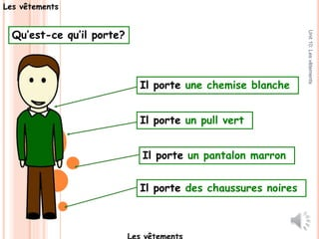

**Décris qu’est -ils portent :porte (يلبس**

**___________Il porte__un pull , un pantalon et des chaussures ________________________________________________________________**

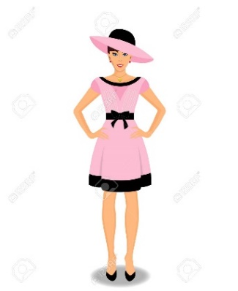**_____Elle porte un chapeau , une robe et des chaussures______________________________________________________________________**

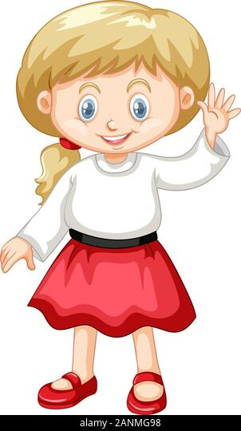 __Elle porte un pull une jupe et des chaussures _______________________________

________________________________________